功能概述
- 基本地图功能
  - 地图显示，包括子建筑物、楼层、展台、公共服务标志、不可达到区等
  - 支持缩放、拖动及旋转等手势识别
  - 提供丰富内置控件，如指北针、比例尺、缩放、楼层切换、定位点、信息点、路径栏等
  - 支持地图信息检索
  - 支持覆盖物自定义
- 定位与导航
  - 支持不同定位策略灵活接入
  - 提供跨楼层点到点线路规划，支持指定通行规则（楼梯、扶梯、电梯等）

开发包内容
- Java API文档
- 库文件（用于第三方应用开发）
- 参考示例程序（含APK demo）
- 集成说明文档
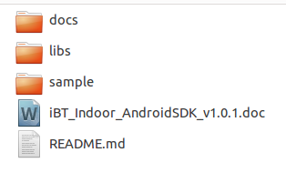

开发准备
- 将开发包lib目录下的jar文件和so文件拷贝至工程的对应目录，并建立编译依赖（Eclipse: jar放入libs目录，so文件放入libs/armeabi目录；Android Studio目录结构如下图所示）。
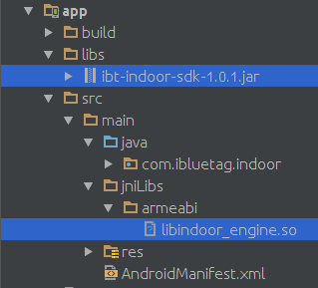

- 在AndroidManifest.xml文件中声明相关权限。

- 在应用的layout文件中包含室内地图视图IndoorMapView，如：
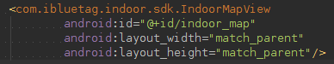

进而可以在相应Activity中可通过如下代码加载地图：
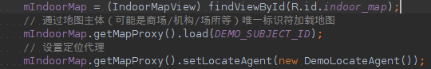

其中定位代理类是基于该地图场景下所采用的具体定位策略及算法来实现的，实时位置信息通过调用notifyLocation(int err, Location location)方法传递给地图SDK（sample工程提供了模拟定位数据反馈的参考）。
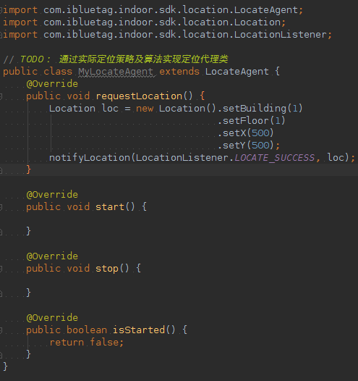

- 更多地图相关操作及事件监听请参考sample工程及Java API文档。
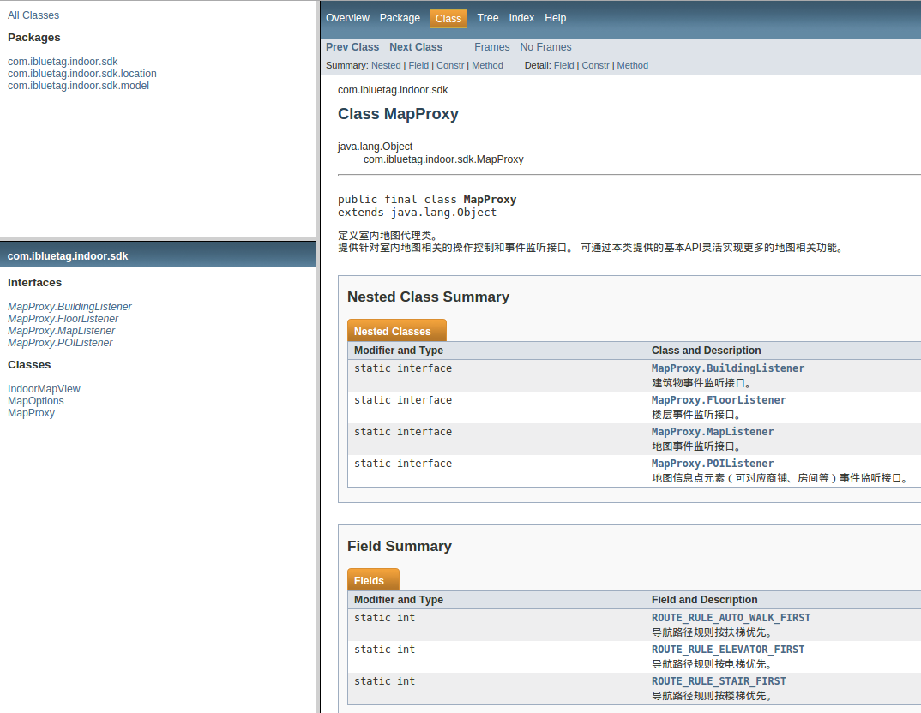
示例程序
在Android手机上安装运行iBT_Indoor_AndroidSDK_Demo.apk（保持网络连接）。
基本内置控件默认开启状态：
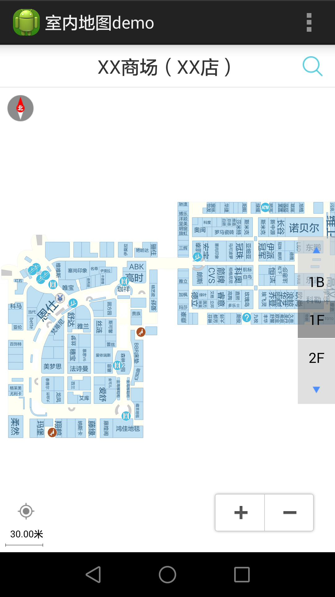
地图配置（更改服务器、地图主体、加载模式等）：
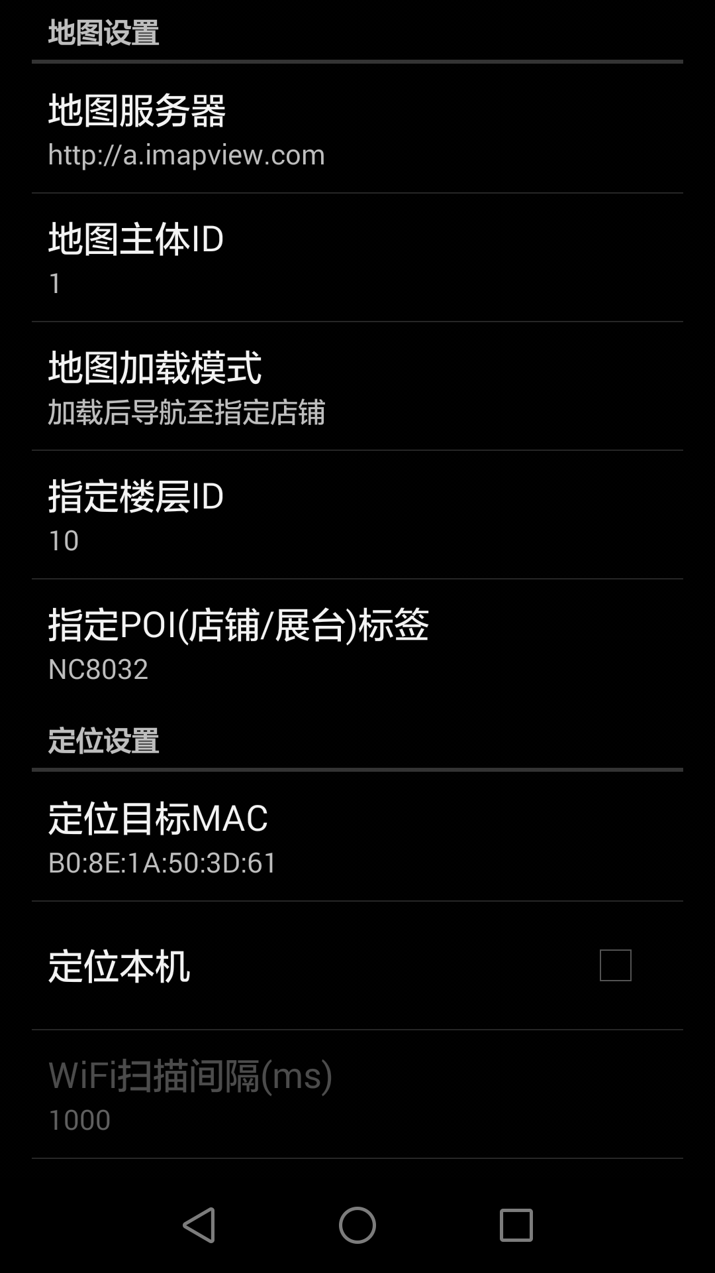
标题栏搜索：
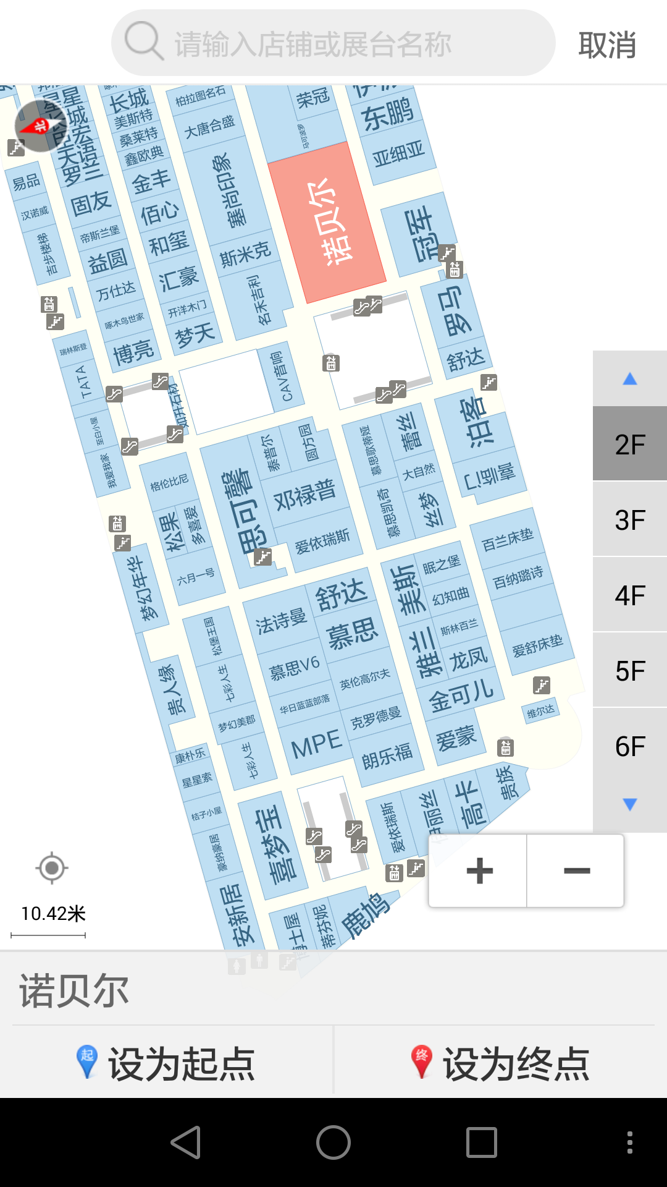
路径规划示例：
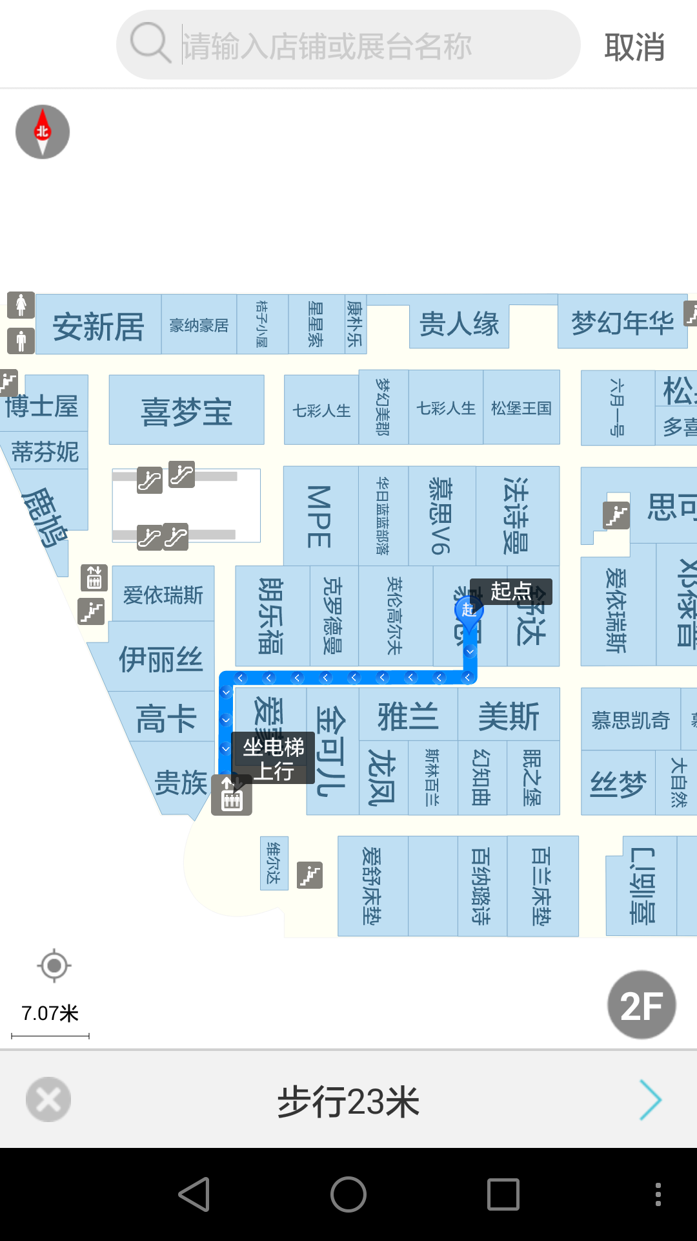
信息窗口覆盖物示例：
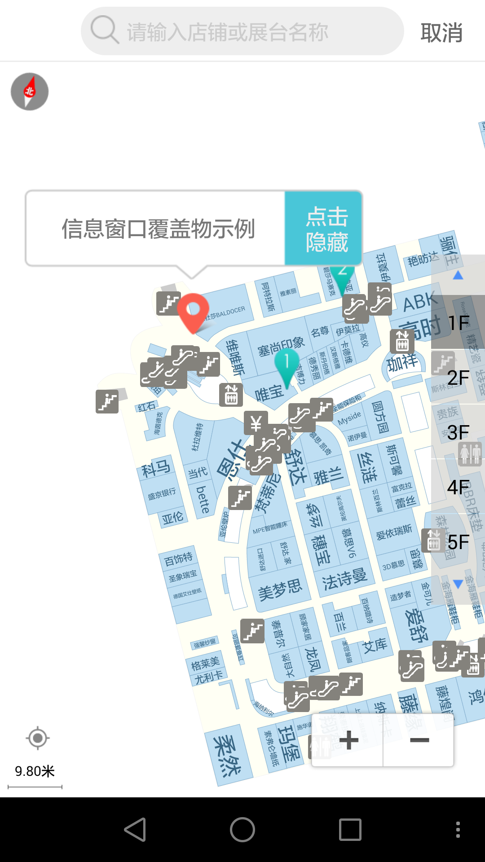
更多功能示例请参见菜单选项（点击设备MENU键或长按搜索按钮可弹出）：
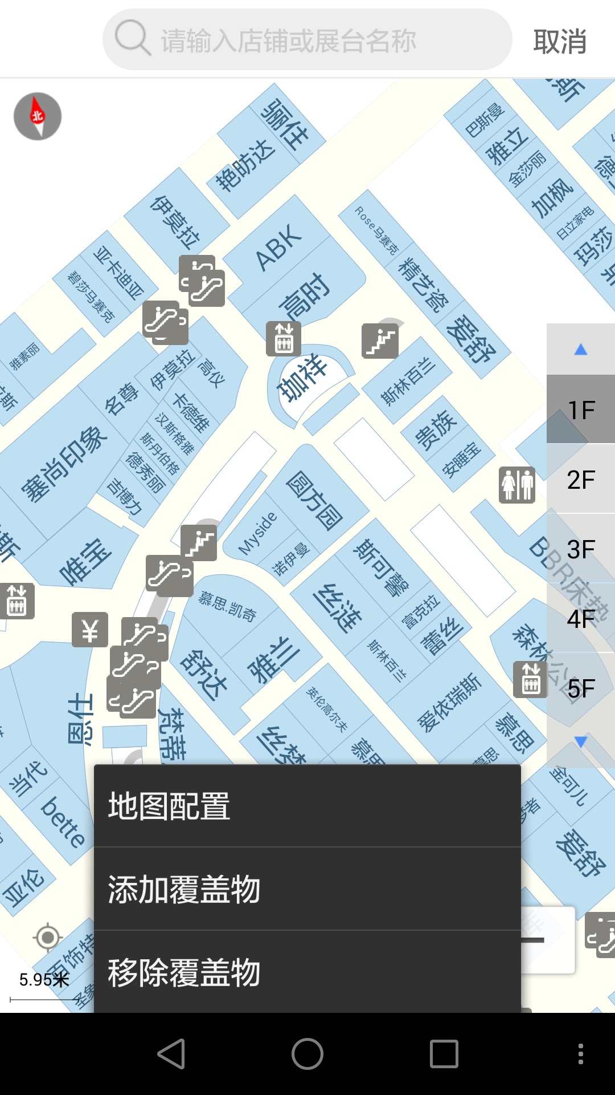
更新日志
版本号 | 备注
1.0.1 | 地图基本显示、交互、路径规划功能
1.0.2 | 地图定位集成
1.0.3 | 增加定位服务器及定位目标配置
1.0.4 | 支持区域推送
1.0.5 | 支持Beacon检测
1.0.6 | 支持偏离导航重新规划路径
1.0.7 | 支持配置多定位服务器及缓存清除
1.0.8 | 解决内网定位服务器访问失败
1.0.9 | 支持自定义视图覆盖物、支持导航平滑优化
1.1.0 | 支持加载指定楼层并选中或导航至指定POI
1.1.1 | 支持获取地图主体全部楼层及POI信息
1.1.2 | 支持离线地图下载

触景地图更多功能后续扩展中......
感谢您的使用！

